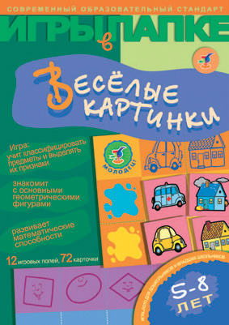

Уважаемые родители и педагоги!
Новая серия «Игры в папке» предназначена для детей дошкольного и младшего школьного возраста. С помощью наших игр дети научатся читать и считать, выделять признаки предметов, классифицировать объекты, познакомятся с основными геометрическими фигурами, с окружающим миром и историей, освоят правила дорожного движения и многое другое. Игры-лото просты в применении и доступны по цене. Они — прекрасное пособие для занятий с детьми дома и в детском саду.
Игра «Весёлые картинки» учит выделять цвет и форму предметов, классифицировать объекты, знакомит с основными геометрическими фигурами, развивает пространственное мышление и логические способности.
Методические рекомендации
Аккуратно разрежьте игровые поля и карточки по черным линиям, отмеченным значком «ножницы». Перед игрой покажите ребенку, как заполняются поля.
Тренировочная игра
Возьмите синее игровое поле и карточку с красным домиком. Нужно решить, на какую клетку поля положить карточку. Рассуждаем так: вверху на поле нарисованы контуры машины, домика и бабочки, а слева — красная и голубая фигуры. Следовательно, наш красный домик должен находиться напротив красной фигуры под домиком. Затем возьмите карточку с голубой бабочкой и положите ее в место пересечения второго ряда и третьего столбца, т. е. под контуром бабочки напротив голубой фигуры. Когда ребенок поймет принцип заполнения игрового поля карточками, предложите ему заполнить его самостоятельно.
Традиционное лото
Ведущий раздает игрокам игровые поля, а карточки оставляет у себя. Если играют маленькие дети, лучше заранее договориться о количестве используемых полей и карточек, например выбрать только геометрические фигуры. Для более старших и опытных игроков можно использовать весь комплект. Ведущий достает карточку и показывает ее игрокам в течение нескольких секунд. Игрок, считающий, что карточка с его поля, забирает ее себе. Выигрывает тот, кто первым заполнил свои игровые поля.
Лого
Игроки выбирают себе игровые поля. Карточки находятся у ведущего, который берет любую карточку и говорит, что на ней изображено. Когда кто-то из участников говорит, что картинка с его поля, ведущий показывает карточку. Если игрок ошибся (претендовал на карточку с чужого поля), его штрафуют на одно очко. За каждый полностью заполненный ряд игрок получает одно очко. Игра заканчивается, когда кто-то из участников наберет заранее оговоренное количество очков, например 5. Этот игрок становится победителем.
Заполни поле
Игроки берут одинаковое количество полей. Карточки произвольно раскладывают в центре игрового пространства изображением вверх. Участники одновременно начинают заполнять свои поля карточками. Когда один из игроков полностью заполнит все свои поля, игра заканчивается, а он становится победителем. Второе место занимает тот, у которого осталось наименьшее количество незаполненных клеток и т. д.
Редактор И. Мамаева. Художник И. Парамыгин. Дизайнер Е. Трегубова.
Изготовитель ООО «Дрофа-Медиа»
